

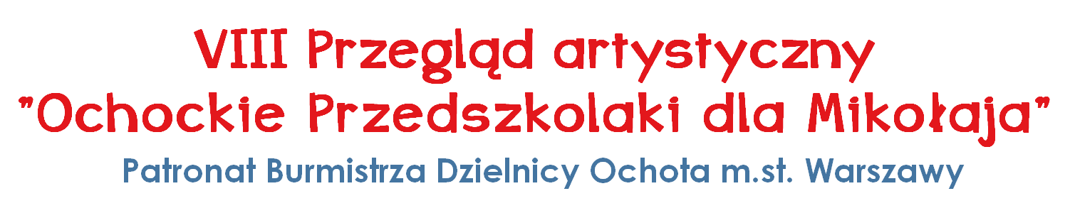
KARTA ZGŁOSZENIA
Dane placówki
Przedszkole
Adres
Kontakt (e-mail oraz nr telefonu)
Forma prezentacji, tytuł
Czas oraz liczba uczestników
Preferowana tura prezentacji (właściwe zakreślić) | I tura: 9.00-10.30 | II tura: 11.00-12.30
Wymagania techniczne (pianino, keyboard, mikrofony, forma odtworzenia muzyki)
Zgłoszenie udziału w przeglądzie
Placówka deklaruje udział Przeglądzie artystycznym
”Ochockie Przedszkolaki dla Mikołaja” zgodnie z otrzymanym regulaminem
Dane osoby odpowiedzialnej
Imię i nazwisko
Telefon
E-mail
Placówka wyraża zgodę na wykorzystanie wizerunku wychowanków oraz danych osobowych w celach organizacyjnych i promocyjnych, propagowania idei przeglądu oraz ewentualnego przekazania nagród. Organizator gromadzi dane uczestników oraz ich nauczycieli/opiekunów w formie kart zgłoszenia do końca trwania edycji, tj. finału przegląd i wręczenia nagród. Placówka w każdym momencie trwania przeglądu może wystąpić o usunięcie swoich danych, cofnąć zgodę na ich przetwarzanie lub dokonać zmian. Usunięcie danych lub cofnięcie zgody na ich przetwarzanie będzie się każdorazowo wiązało z odstąpieniem od udziału w przeglądzie. Przekazanie organizatorom karty zgłoszenia jest jednoznaczne z zapoznaniem się i akceptacją regulaminu przeglądu.

